Sortie à LYON, visite guidée du Musée des Confluences,
Déjeuner dans un bouchon dans le vieux Lyon et mini-croisière sur la Saône
le 4 mai 2023.

Nous étions finalement 37 au départ de Pierrelatte dès 6h30 le matin du 4 mai : à ce propos, merci d’arriver quinze minutes avant l’heure affichée du rendez-vous pour les départs. Ceci nous permet de pointer les présents, de téléphoner aux absents en cas de besoin, et partir « pile à l’heure », comme ce fut le cas ce jour-là.
Nous vous indiquerons, pour les prochains départs, un numéro d’urgence à joindre en cas de souci dans les dernières 24 heures.
Notre conducteur (un habitué) du voyagiste Ginhoux nous a déposés juste devant le Musée des Confluences, et nous a accompagnés pour l’accès au musée. Ensuite, notre groupe a été divisé en deux, et pris en charge par deux guides du musée.

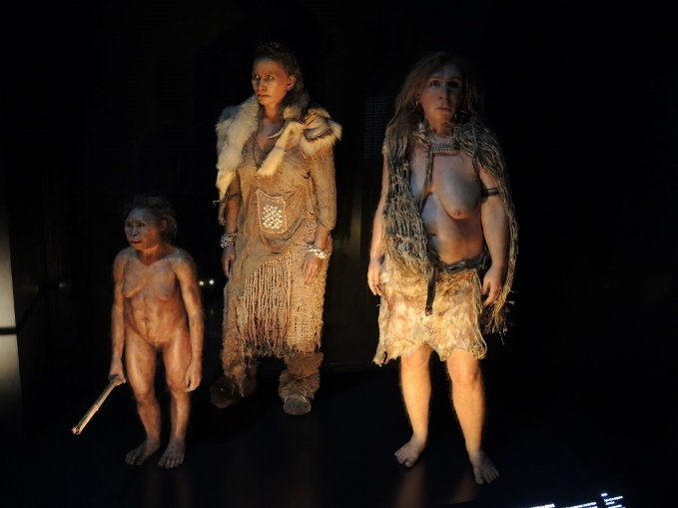
Une heure et demie de visite guidée et commentée, pour une partie des expositions permanentes, c’est une bonne idée ! Le Musée des Confluences raconte le grand récit du monde et de l’humanité en quatre expositions distinctes mais complémentaires. Elles décrivent et présentent la question des origines de l'Univers et de la vie sur Terre (Origines, les récits du monde), la place des êtres humains dans la chaîne du vivant (Espèces, la maille du vivant), la manière dont les sociétés s'organisent, échangent et créent selon des contextes précis (Sociétés, le théâtre des hommes), mais aussi la place de la mort et des rites funéraires dans différentes civilisations (Eternités, visions de l'au-delà).
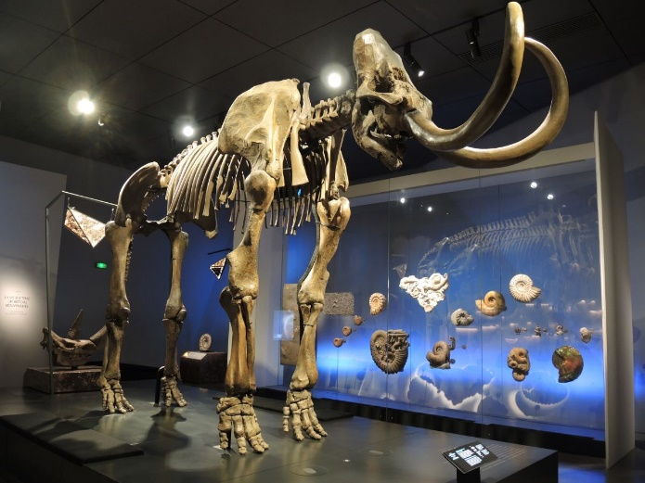 | 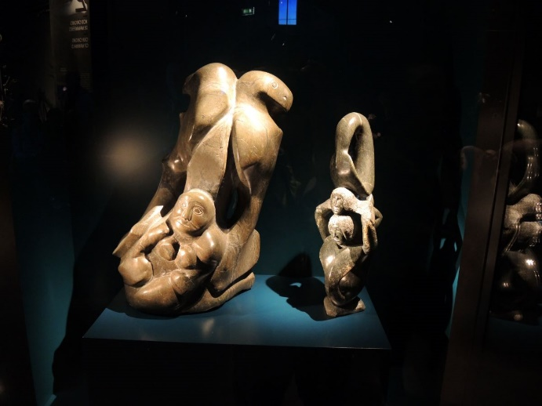
Sculpture Inuit
Notre guide était notamment passionné par la préhistoire. Il nous est resté une vingtaine de minutes pour flâner encore un peu dans les salles déjà visitées, ou parcourir, très rapidement, une exposition complémentaire.
Notre bus, toujours garé au même endroit, nous attendait pour nous conduire à proximité du restaurant où nous nous sommes rendus à pied, après une marche de 10 à 15 minutes (pour ceux qui ne se sont pas un peu perdus en chemin…, malgré la vigilance du conducteur).

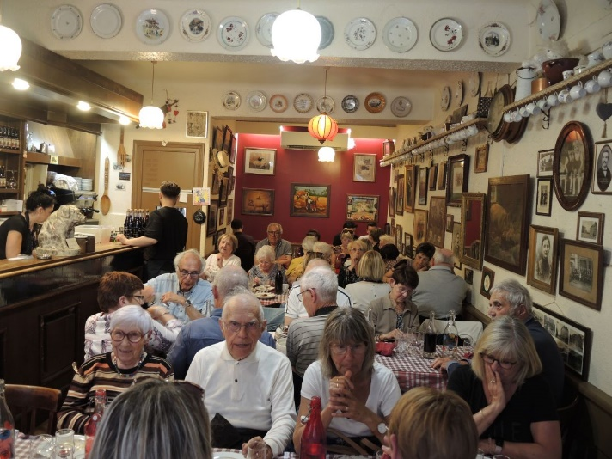
Le déjeuner était copieux et typique des Bouchons Lyonnais : trois entrées différentes, un plat à choisir parmi cinq ou six plats typiques, et trois desserts (pas besoin de choisir …). Tout était cuisiné maison et plein de saveurs.

Bien lestés, nous avons rejoint le quai de Saône (10 minutes à pied) pour embarquer pour une mini-croisière d’une heure, fort agréablement commentée.

Le ciel bleu, un peu de vent et le soleil étaient de la partie et ce fut un moment particulièrement agréable et calme : sans bruit de circulation de la ville. Pour ceux qui se sont installés en haut du bateau, les chapeaux et lunettes de soleil étaient indispensables !
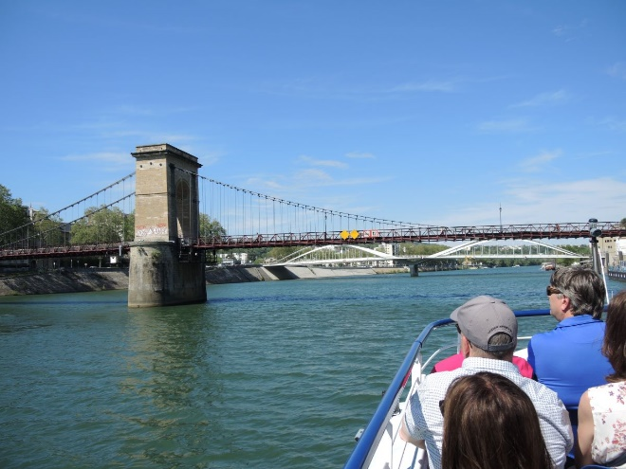 | 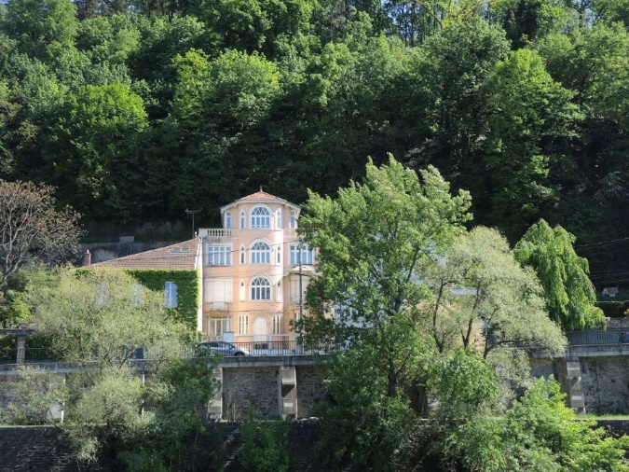

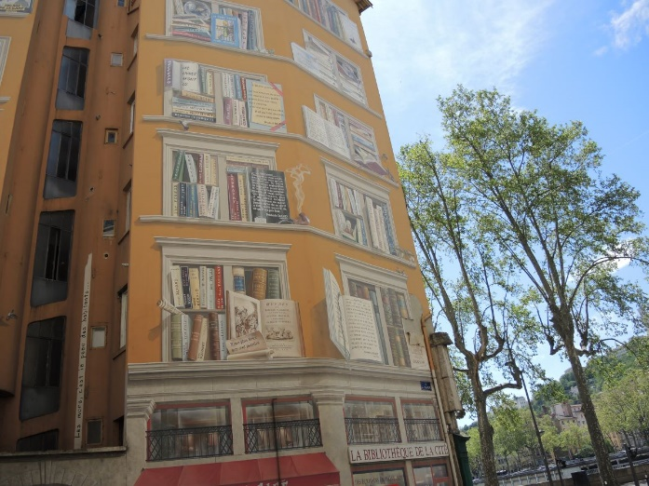 | 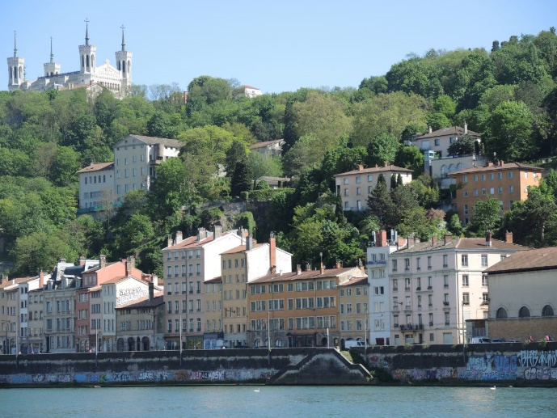

Le retour en car s’est déroulé sans embouteillages (sans trop de bouchons … lyonnais) et nous étions tous ravis de cette belle journée en arrivant à Pierrelatte vers 18h45.
Un rappel a été fait au micro dans le car pour compléter la sortie Annecy (qui est confirmée), solliciter les inscriptions au repas champêtre du 7 juillet et décrire la journée du 8 septembre (Canal du midi & Béziers). Des personnes non-adhérentes de notre association ayant participé à l’un de nos voyages pour la première fois ont exprimé leur grande satisfaction et ont demandé des renseignements sur les prochaines sorties afin de s’inscrire.

=========================================

